https://www.cnblogs.com/chenpingzhao/p/5107480.html
https://blog.csdn.net/bluejoe2000/article/details/80349499

redo日志：
存储引擎会为 redo undo 日志开辟内存缓存空间， log buffer，磁盘上的日志文件称为log file，因为其是顺序追加的，因此性能非常高（磁盘的顺序写性能 比 内存的写性能 相差不大）
redo日志记录事务执行后的状态，用来恢复 未写入到 data file 的已成功执行事务更新的数据。

undo日志：
undo日志用于记录 事务开始前的状态，在事务失败时进行回滚操作。

例如某事务的序号为 T1，对数据X进行修改，假设 X原值为5，修改后为15，那么undo日志为<T1, X, 5>，redo日志为<T1, X, 15>

事务执行的各个阶段：
- 写undo日志到 log buffer
- 执行事务，并写redo日志到 log buffer
- 如果是innodb_flush_log_at_trx_commit = 1，则将redo日志写到log file，并刷新落盘
- 提交事务

异常情况：
Innodb_flush_log_at_trx_commit = 2时，将redo日志写入log file后，为提升事务执行性能，存储引擎并没有调用文件系统的Sync操作，将日志落盘，如果此时宕机，未落盘的redo日志事务的数据是无法保证一致性。
undo日志也存在未落盘情况，可能出现无法回滚的情况

Checkpoint:
checkpoint是定期将db buffer的内容刷新到data file，当遇到内存不足，db buffer已满情况下，需要将db buffer中的内容/部分内容（特别是脏数据）转存到 data file中，在刷新时，会记录checkpoint发生的时刻，在故障恢复的时候，只需要redo/undo最近一次的checkpoint之后的操作。

解决问题：
- 缩短数据库的恢复时间：当数据库发生宕机时，数据库不需要重做所有日志，因为checkpoint之前的页都已经刷新回磁盘，数据库只需要对checkpoint之后的重做日志进行恢复，即可缩短恢复时间
- 缓冲池不够用时，将脏页刷新到磁盘：
- 重做日志不可用时，刷新脏页：当重做日志出现不可用，因为当前事务数据库对重做日志都是循环使用，并不是让其无限增大。

Checkpoint机制：
innodb事务日志中，innodb每次取最老的 modified page(last checkpoint)对应的LSN，再将此脏页的 LSN作为checkpoint点记录到日志文件，意思是 此LSN之前的LSN对应的日志和数据都已经flush到redo log，当宕机时，innodb扫描redo log，从last checkpoint开始 apply redo log到buffer pool，直到checkpoint对应的LSN等于log flushed up to 对应的LSN，恢复完成。

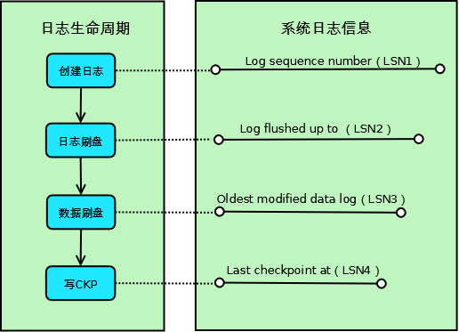

如上图所示，Innodb的一条事务日志共经历4个阶段：
创建阶段：事务创建一条日志；
日志刷盘：日志写入到磁盘上的日志文件；
数据刷盘：日志对应的脏页数据写入到磁盘上的数据文件；
写CKP：日志被当作Checkpoint写入日志文件；
对应这4个阶段，系统记录了4个日志相关的信息，用于其它各种处理使用：
Log sequence number（LSN1）：当前系统LSN最大值，新的事务日志LSN将在此基础上生成（LSN1+新日志的大小）；
Log flushed up to（LSN2）：当前已经写入日志文件的LSN；
Oldest modified data log（LSN3）：当前最旧的脏页数据对应的LSN，写Checkpoint的时候直接将此LSN写入到日志文件；
Last checkpoint at（LSN4）：当前已经写入Checkpoint的LSN；
对于系统来说，以上4个LSN是递减的，即： LSN1>=LSN2>=LSN3>=LSN4.

